ФЕДЕРАЛЬНОЕ АГЕНТСТВО ЖЕЛЕЗНОДОРОЖНОГО ТРАНСПОРТА
Федеральное государственное бюджетное образовательное учреждение высшего образования
«Петербургский государственный университет путей сообщения
Императора Александра I»
(ФГБОУ ВПО ПГУПС)

Кафедра «Информатика и информационная безопасность»

РАБОЧАЯ ПРОГРАММА
дисциплины
«ИНТЕРНЕТ ТЕХНОЛОГИИ» (Б1.В.ДВ.6.2)
для направления
38.03.06 «Торговое дело»
по профилю
«Коммерция»

Форма обучения – очная, заочная

Санкт-Петербург
2016

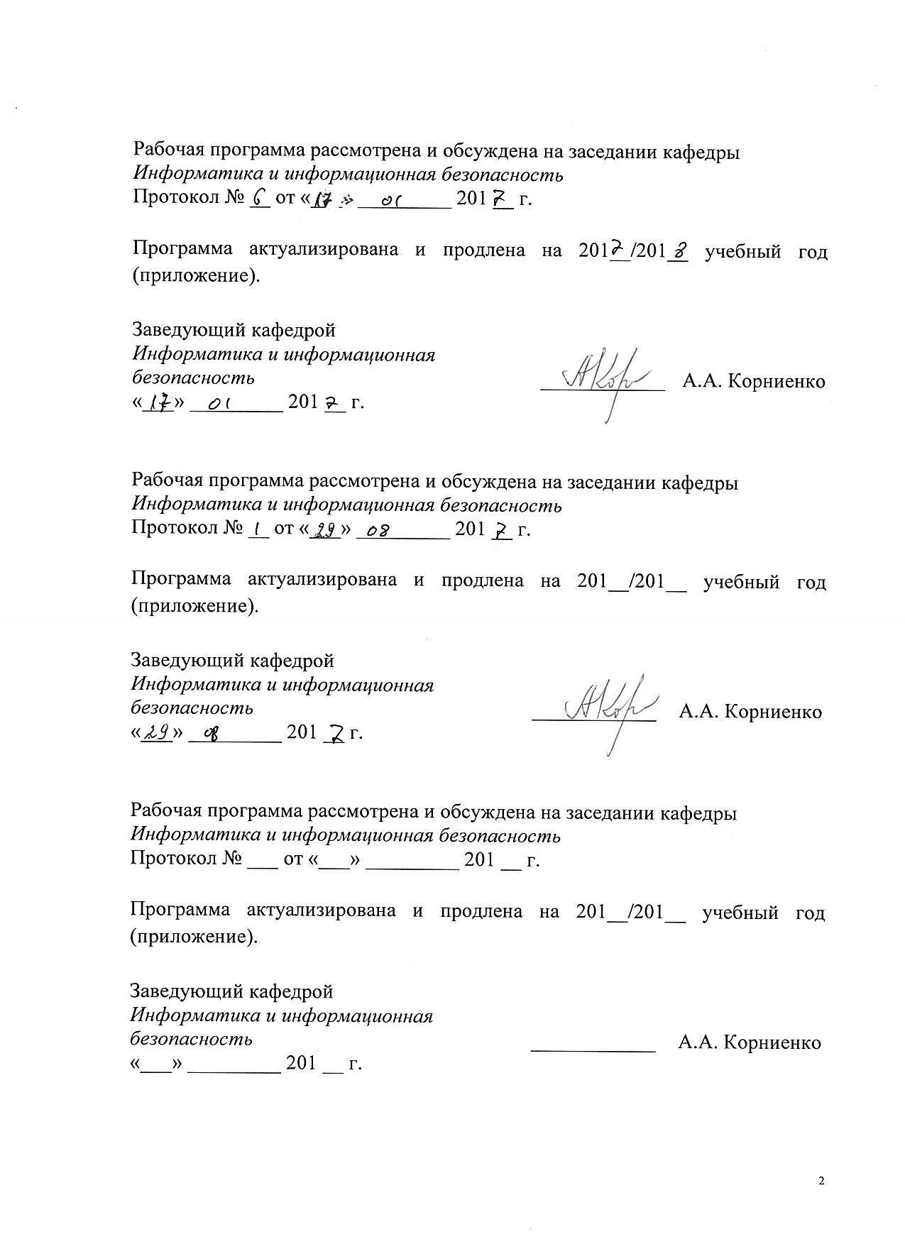

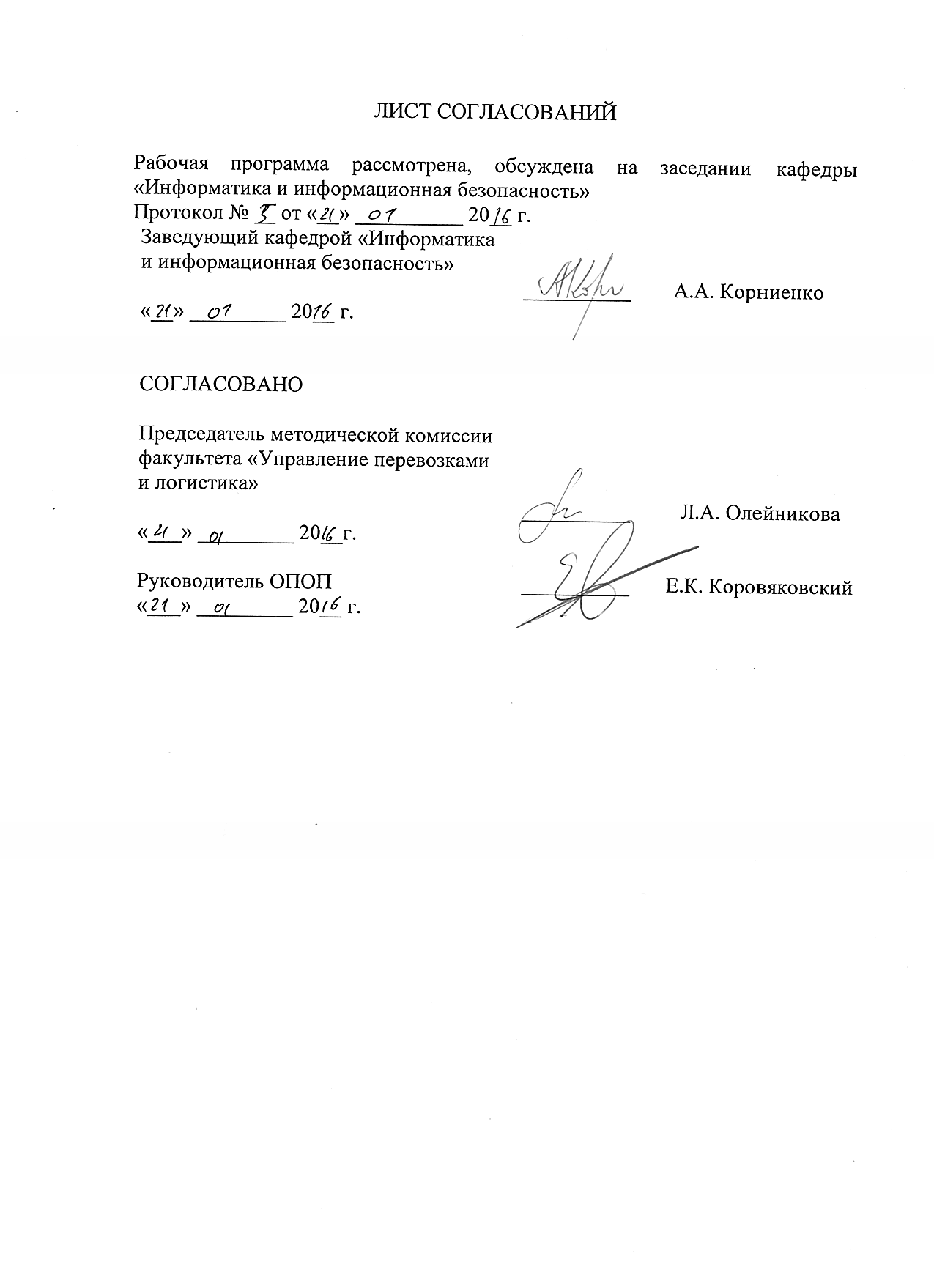

1. Цели и задачи дисциплины

Рабочая программа составлена в соответствии с ФГОС ВО, утвержденным «12» ноября 2015 г., приказ № 1334 по направлению 38.03.06 «Торговое дело» по дисциплине «Интернет технологии».
Целью изучения дисциплины является формирование готовности к использованию полученных в результате изучения дисциплины знаний и умений в профессиональной деятельности.
Для достижения поставленной цели решаются следующие задачи:
- сформировать у студентов представления об интернет технологиях как фундаментальной научной дисциплине;
- дать студентам знания о значении интернет технологий в развитии современного информационного общества, об основных положениях теории информации и характеристиках информационных процессов;
- обучить студентов основам алгоритмизации и программирования как фундаментальной теоретической базы, используемой при разработке информационных технологий;
- дать студентам представление о современных информационных технологиях, автоматизированных информационных системах и сетях передачи данных; средствах, методах и механизмах их защиты.
2. Перечень планируемых результатов обучения по дисциплине, соотнесенных с планируемыми результатами освоения основной профессиональной образовательной программы

Планируемыми результатами обучения по дисциплине являются: приобретение знаний, умений, навыков и/или опыта деятельности.
В результате освоения дисциплины обучающийся должен:
ЗНАТЬ:
- формы и области использования интернет технологии в коммерческой деятельности жд транспорта;
- перспективы развития интернет технологий и интернет ресурсов;
- основные приёмы применения интернет технологий и интернет ресурсов.

УМЕТЬ:
- использовать инструментальные программные и приложения для работы с системами электронной коммерции;
- применять имеющиеся знания об интернет технологиях для решения практических задач в в коммерческой деятельности жд транспорта;
- осуществлять поиск информации в сети интернет.

ВЛАДЕТЬ:
- основными методами работы с системами и приложениями для разработки интернет ресурсов для интернет технологий.

Изучение дисциплины направлено на формирование следующих общепрофессиональных компетенций (ОПК):
- способностью осуществлять сбор, хранение, обработку и оценку информации, необходимой для организации и управления профессиональной деятельностью ( коммерческой, маркетинговой, рекламной, логистической, товароведной, и (или) торгово-технологической); способностью применять основные методы и средства получения, хранения, переработки информации и работать с компьютером как со средством управления информацией (ОПК-4).

Область профессиональной деятельности обучающихся, освоивших данную дисциплину, приведена в п. 2.1 ОПОП.
Объекты профессиональной деятельности обучающихся, освоивших данную дисциплину, приведены в п. 2.2 ОПОП.

3. Место дисциплины в структуре основной профессиональной образовательной программы

Дисциплина «Интернет технологии» (Б1.В.ДВ.6.2) относится к вариативной части и является дисциплиной по выбору обучающегося.

4. Объем дисциплины и виды учебной работы

Для очной формы обучения:

Вид учебной работы | Всего часов | Семестр
 |  | 8
Контактная работа (по видам учебных занятий)  В том числе:  - лекции (Л)  - практические занятия (ПЗ)  - лабораторные работы (ЛР) | 34  8  8  18 | 34  8  8  18
Самостоятельная работа (СРС) (всего) | 74 | 74
Контроль
Форма контроля знаний | З | З
Общая трудоемкость: час / з.е. | 108/3 | 108/3

Для заочной формы обучения:

Вид учебной работы | Всего часов | Курс
 |  | 4
Контактная работа (по видам учебных занятий)  В том числе:  - лекции (Л)  - практические занятия (ПЗ)  - лабораторные работы (ЛР) | 8  4  4 | 8  4  4
Самостоятельная работа (СРС) (всего) | 96 | 96
Контроль | 4 | 4
Форма контроля знаний | З | З
Общая трудоемкость: час / з.е. | 108/3 | 108/3

5. Содержание и структура дисциплины

5.1 Содержание дисциплины

№  п/п | Наименование раздела дисциплины | Содержание раздела
1 | Введение. История создания и развития локальных и глобальных сетей | Виды и краткая характеристика компьютерных сетей, их общие черты и отличия. Технологии обмена информацией в компьютерных сетях (клиент-серверные системы). Особенности создания и функционирования Интранет и Экстранет сетей. Информационная безопасность в сети Интернет. Алгоритмы передачи информации в сети Интернет. Возможные виды подключения к Интернету. Влияние развития Интернет на развитие электронной коммерции.
2 | Виды, характеристики и классификация информационно-коммерческих систем, создаваемых в сети Интернет. Технологии бизнес-бизнесу. | Виды и характеристики информационно-коммерческих систем, создаваемых в сети Интернет для организации межфирменного взаимодействия: корпоративные сайты (Web-представительства), специализированные порталы и электронные торговые площадки. Преимущества использования технологий бизнес-бизнесу для организаций жд транспорта, коммерческих посредников, логистических компаний, предприятий-производителей и оптовых торговцев.
3 | Основы web-технологий. Основы HTML | Технология и инструменты создания интернет технологий. Общая структура языка HTML. Понятия тегов и атрибутов, escape-последовательностей, правила записи команд. Цветовые спецификации языка. Базовые теги HTML, позволяющие формировать абзацы, устанавливать стили выделения и форматирования текста. Атрибуты тега <BODY>. Тег управления шрифтом <FONT>. Команды, предназначенные для создания заголовков, списков, разделителей. Правила организации гиперссылок.
4 | Полезные приемы web-дизайна | Защита определенных разделы ресурса паролем и запрет доступа к этим директориям неавторизованных пользователей. Размещение на web-страничках счетчика посещений и индикатора состояния ICQ. Создание гостевой книги.
5 | Графика в web-дизайне | Существующие файловые форматы, применяемые для представления графики в сети Интернет. Вывод графики в отдельном окне фиксированного размера, не содержащем кнопок навигации и полос прокрутки. Методы интеграции изображений в документ HTML. Приемы, позволяющие осуществить фрагментацию изображений. Принципы создания GIF-анимации.

5.2 Разделы дисциплины и виды занятий
Для очной формы обучения:
№ п/п | Наименование раздела дисциплины | Л | ПЗ | ЛР | СРС
1 | Введение. История создания и развития локальных и глобальных сетей | 1 | 1 | 2 | 6
2 | Виды, характеристики и классифика-ция информационно-коммерческих систем, создаваемых в сети Интернет. Технологии бизнес-бизнесу. | 1 | 1 | 4 | 14
3 | Основы web-технологий. Основы HTML | 2 | 2 | 4 | 18
4 | Полезные приемы web-дизайна | 2 | 2 | 4 | 18
5 | Графика в web-дизайне | 2 | 2 | 4 | 18
Итого |  | 8 | 8 | 18 | 74

Для заочной формы обучения:

№ п/п | Наименование раздела дисциплины | Л | ПЗ | ЛР | СРС
1 | Введение. История создания и развития локальных и глобальных сетей | 0,5 |  | 0,5 | 8
2 | Виды, характеристики и классификация информационно-коммерческих систем, создаваемых в сети Интернет. Технологии бизнес-бизнесу. | 0,5 |  | 0,5 | 18
3 | Основы web-технологий. Основы HTML | 0,5 |  | 0,5 | 24
4 | Полезные приемы web-дизайна | 1 |  | 1 | 24
5 | Графика в web-дизайне | 1,5 |  | 1,5 | 22
Итого |  | 4 |  | 4 | 96

6. Перечень учебно-методического обеспечения для самостоятельной работы обучающихся по дисциплине

№  п/п | Наименование раздела дисциплины | Перечень учебно-методического обеспечения
1 | Введение. История создания и развития локальных и глобальных сетей | 1.Электронный бизнес. Информационная безопасность электронного бизнеса : учеб.пособие / Н. В. Иванова. - СПб. : ПГУПС, 2010. - 98 с. : ил. - Библиогр.: с. 81-83.  2.Епишкин И.А. Электронная коммерция на железнодорожном транспорте / И.А. Епишкин - М: УМЦ ЖДТ, 2010. – 161 с. - 978-5-9994-0043-7ISBN  http://e.lanbook.com/view/book/35786/
2 | Виды, характеристики и классификация информационно-коммерческих систем, создаваемых в сети Интернет. Технологии бизнес-бизнесу | 1.Электронный бизнес. Информационная безопасность электронного бизнеса : учеб.пособие / Н. В. Иванова. - СПб. : ПГУПС, 2010. - 98 с. : ил. - Библиогр.: с. 81-83.  2.Епишкин И.А. Электронная коммерция на железнодорожном транспорте / И.А. Епишкин - М: УМЦ ЖДТ, 2010. – 161 с. - 978-5-9994-0043-7ISBN  http://e.lanbook.com/view/book/35786/
3 | Основы web-технологий. Основы HTML | 1. Мартинес, А. Секреты создания недорогого WEB-сайта. Как создать и поддерживать удачный WEB-сайт, не потратив ни копейки. [Электронный ресурс] / А. Мартинес. - Москва : ДМК Пресс, 2009. - 416 с. : ил. ; 23 см. - (WEB-дизайн). - ISBN 5-94074-162-2  https://e.lanbook.com/reader/book/1068/#12. Сухов, К. HTML5 - путеводитель по технологии [Электронный ресурс] : монография / К. Сухов. - М. : ДМК Пресс, 2012. - 312 с. - ISBN 978-5-94074-649-2  https://e.lanbook.com/book/4816#authors
4 | Полезные приемы web-дизайна | 1. Мартинес, А. Секреты создания недорогого WEB-сайта. Как создать и поддерживать удачный WEB-сайт, не потратив ни копейки. [Электронный ресурс] / А. Мартинес. - Москва : ДМК Пресс, 2009. - 416 с. : ил. ; 23 см. - (WEB-дизайн). - ISBN 5-94074-162-2  https://e.lanbook.com/reader/book/1068/#12. Сухов, К. HTML5 - путеводитель по технологии [Электронный ресурс] : монография / К. Сухов. - М. : ДМК Пресс, 2012. - 312 с. - ISBN 978-5-94074-649-2  https://e.lanbook.com/book/4816#authors
5 | Графика в web-дизайне | 1. Мартинес, А. Секреты создания недорогого WEB-сайта. Как создать и поддерживать удачный WEB-сайт, не потратив ни копейки. [Электронный ресурс] / А. Мартинес. - Москва : ДМК Пресс, 2009. - 416 с. : ил. ; 23 см. - (WEB-дизайн). - ISBN 5-94074-162-2  https://e.lanbook.com/reader/book/1068/#12. Сухов, К. HTML5 - путеводитель по технологии [Электронный ресурс] : монография / К. Сухов. - М. : ДМК Пресс, 2012. - 312 с. - ISBN 978-5-94074-649-2  https://e.lanbook.com/book/4816#authors

7. Фонд оценочных средств для проведения текущего контроля успеваемости и промежуточной аттестации обучающихся по дисциплине

Фонд оценочных средств по дисциплине является неотъемлемой частью рабочей программы и представлен отдельным документом, рассмотренным на заседании кафедры «Информатика и информационная безопасность» и утвержденным заведующим кафедрой.

8. Перечень основной и дополнительной учебной литературы, нормативно-правовой документации и других изданий, необходимых для освоения дисциплин

Все обучающиеся имеют доступ к электронным учебно-методическим материалам по изучаемой дисциплине согласно персональным логинам и паролям.
Каждый обучающийся обеспечен доступом к электронно-библиотечной системе (ЭБС) через сайт Научно-технической библиотеки Университета http://library.pgups.ru/, содержащей основные издания по изучаемой дисциплине.
ЭБС обеспечивает возможность индивидуального доступа для каждого обучающегося из любой точки, в которой имеется доступ к сети Интернет.
8.1 Перечень основной учебной литературы, необходимой для освоения дисциплины
1. Электронный бизнес. Информационная безопасность электронного бизнеса : учеб.пособие / Н. В. Иванова. - СПб. : ПГУПС, 2010. - 98 с. : ил. - Библиогр.: с. 81-83.
2. Епишкин И.А. Электронная коммерция на железнодорожном транспорте / И.А. Епишкин - М: УМЦ ЖДТ, 2010. – 161 с. - 978-5-9994-0043-7ISBN
http://e.lanbook.com/view/book/35786/
3. Мартинес, А. Секреты создания недорогого WEB-сайта. Как создать и поддерживать удачный WEB-сайт, не потратив ни копейки. [Электронный ресурс] / А. Мартинес. - Москва : ДМК Пресс, 2009. - 416 с. : ил. ; 23 см. - (WEB-дизайн). - ISBN 5-94074-162-2
https://e.lanbook.com/reader/book/1068/#12.
4. Сухов, К. HTML5 - путеводитель по технологии [Электронный ресурс] : монография / К. Сухов. - М. : ДМК Пресс, 2012. - 312 с. - ISBN 978-5-94074-649-2
https://e.lanbook.com/book/4816#authors

8.2 Перечень дополнительной учебной литературы, необходимой для освоения дисциплины
- Предметно-ориентированные экономические информационные системы / В.П. Божко [и др.]; Под ред. В.П. Божко. – М.: Финансы и статистика, 2011. – 240 с. - 978-5-279-03479-6ISBN

http://e.lanbook.com/view/book/5315/
8.3 Перечень нормативно-правовой документации, необходимой для освоения дисциплины

Федеральный закон от 27 июля 2006 г. N 149-ФЗ"Об информации, информационных технологиях и о защите информации"
8.4 Другие издания, необходимые для освоения дисциплины
Электронный каталог научно-технической библиотеки ПГУПС: http://library.pgups.ru/jirbis/index.php?option=com_irbis&Itemid=300

9. Перечень ресурсов информационно-телекоммуникационной сети «Интернет», необходимых для освоения дисциплины

- Личный кабинет обучающегося и электронная информационно-образовательная среда Петербургского государственного университета путей сообщения Императора Александра I [Электронный ресурс]. Режим доступа: http://sdo.pgups.ru/.
- http://sdo.rzd.ru [Электронный ресурс]. Режим доступа - свободный.
- Государственная публичная научно-техническая библиотека (ГПНТБ): http://www.gpntb.ru/
- Электронный каталог Научно-технической библиотеки Петербургского государственного университета путей сообщения. Автор/создатель: Петербургский государственный университет путей сообщения. http://library.pgups.ru
- Электронно-библиотечная система ЛАНЬ[Электронный ресурс]:
https://e.lanbook.com

10. Методические указания для обучающихся по освоению дисциплины

Порядок изучения дисциплины следующий:
- Освоение разделов дисциплины производится в порядке, приведенном в разделе 5 «Содержание и структура дисциплины». Обучающийся должен освоить все разделы дисциплины с помощью учебно-методического обеспечения, приведенного в разделах 6, 8 и 9 рабочей программы.
- Для формирования компетенций обучающийся должен представить выполненные типовые контрольные задания или иные материалы, необходимые для оценки знаний, умений, навыков и (или) опыта деятельности, предусмотренные текущим контролем (см. фонд оценочных средств по дисциплине).
- По итогам текущего контроля по дисциплине, обучающийся должен пройти промежуточную аттестацию (см. фонд оценочных средств по дисциплине).

11. Перечень информационных технологий, используемых при осуществлении образовательного процесса по дисциплине, включая перечень программного обеспечения и информационных справочных систем

Перечень информационных технологий, используемых при осуществлении образовательного процесса по дисциплине «Интернет технологии»:
- технические средства (проектор, интерактивная доска, компьютерное и мультимедийное оборудование кафедры и университета);
- методы обучения с использованием информационных технологий (компьютерное тестирование, демонстрация мультимедийных материалов и т.д.)
- Итернет-сервисы и электронные ресурсы (поисковые системы, электронная почта, онлайн-энциклопедии и справочники, электронные учебные и учебно-методические материалы).
- электронная информационно-образовательная среда Петербургского государственного университета путей сообщения Императора Александра I [Электронный ресурс].

Режим доступа: http://sdo.pgups.ru/;
Дисциплина обеспечена необходимым комплектом лицензионного программного обеспечения, установленного на технических средствах, размещенных в специальных помещениях и помещениях для самостоятельной работы: операционная система Windows, MS Office.

12. Описание материально-технической базы, необходимой для осуществления образовательного процесса по дисциплине

Материально-техническая база обеспечивает проведение всех видов учебных занятий, предусмотренных учебным планом по направлению подготовки 38.03.06 «Торговое дело» профилю «Коммерция» и соответствует действующим санитарным и противопожарным нормам и правилам.
Она содержит:
- помещения для проведения лекционных и практических занятий (занятий семинарского типа), курсового проектирования, укомплектованных специализированной учебной мебелью и техническими средствами обучения, служащими для представления учебной информации большой аудитории (маркерной доской, мультимедийным проектором и другими информационно-демонстрационными средствами). В случае отсутствия в аудитории технических средств обучения для предоставления учебной информации используется переносной проектор и маркерная доска (стена). Для проведения занятий лекционного типа используются учебно-наглядные материалы в виде презентаций, которые обеспечивают тематические иллюстрации в соответствии с рабочей программой дисциплины;
- помещения для проведения групповых и индивидуальных консультаций;
- помещения для проведения текущего контроля и промежуточной аттестации;
- помещения для самостоятельной работы оснащены компьютерной техникой с возможностью подключения к сети "Интернет" с обеспечением доступа в электронную информационно-образовательную среду.
Помещения на семестр учебного года выделяются в соответствии с расписанием занятий.

Разработчик программы,  старший преподаватель кафедры ИНИБ |  | Н.А.Шедько
21. 01. 2016 г.

